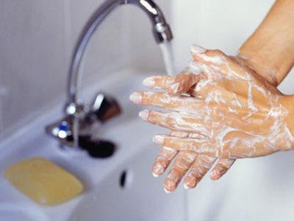
ПРЕСС-РЕЛИЗ ДЛЯ СМИ
15 октября отмечается Всемирный день чистых рук.
Решение о ежегодном проведении такого дня принято Генеральной Ассамблеей ООН совместно с Детским фондом ЮНИСЕФ и Всемирной организацией здравоохранения в 2008 году.
Ввиду того, что в последние годы в мире регистрируются вспышки новых форм гриппа и других заболеваний, важность личной гигиены, в частности мытья рук, выходит на первый план в ряду основных профилактических мер. Несмотря на это, для многих мытье рук до сих пор не превратилось в привычку.
Главная задача этого дня – сделать акцент на том, что эта несложная процедура является, по сути, самым эффективным способом не только защитить себя от множества опасных заболеваний, но и остановить их рост. Проведенная по правилам и своевременно, она помогает эффективно бороться с гепатитом и дизентерией, во многих случаях способна предотвратить острые респираторные заболевания (ОРЗ) и массу других недугов. Согласно статистическим данным, мытье рук с мылом при возвращении домой из общественных мест, а также после поездки в общественном транспорте, после посещения туалета и перед едой, снижает возможность возникновения острых кишечных инфекций и респираторных заболеваний.
Через руки, загрязненные болезнетворными микробами, можно заразиться кишечными инфекциями, холерой, брюшным тифом, гельминтозами и многими другими инфекционными заболеваниями. Пренебрегая простым правилом гигиены и собственной безопасностью, можно подвергнуть опасности заразиться всеми перечисленными заболеваниями и другого человека.
Через загрязненные руки болезнетворные бактерии попадают в пищевые продукты, воду, овощи, фрукты, ягоды. Также на разные предметы домашнего обихода, вещи, детские игрушки. По данным ООН-ЮНИСЕФ, острые респираторные и кишечные инфекции ежегодно становятся причиной гибели более 3,5 млн детей в мире в возрасте до пяти лет.
Всемирный день чистых рук призван не только напомнить о необходимости мыть руки, но и основные правила, несоблюдение которых сводит эффективность этой процедуры к нулю.
Руки нужно мыть обязательно после посещения туалета, перед приготовлением еды, непосредственно перед едой, после прикосновения к сырому мясу и рыбе, после посещения общественных мест и общественного транспорта. И просто, если руки грязные или давно не мытые.

И главное:
- Мыть руки нужно обязательно с мылом и не менее чем 10-15 секунд.
- Столько же стоит потратить на их ополаскивание под струей проточной воды
- Нужно обязательно насухо вытирать руки, ведь влажные руки переносят больше бактерий и вирусов, чем сухие.
- Вытирать руки лучше одноразовым бумажным полотенцем
Итого, в общей сложности 30-40 секунд, потраченные на «правильное» мытье рук могут предотвратить все так называемые «болезни грязных рук»: холеру, пневмонию, гепатит А, грипп и многие другие.
Помните, чистые руки — залог вашего здоровья!

